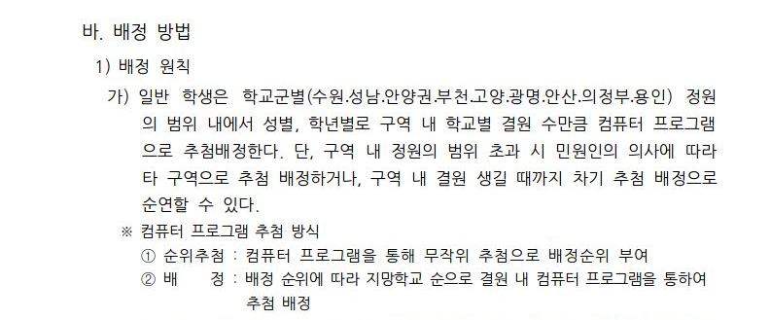
2025년 전입생 배정 방침
2025년도 기존 방침시. 상황 1. 정원 내 결원 수만큼만 전입생이 가능할 경우.
정원이 다 차거나 초과된 타학교에는 전입생이 갈 수 없음.
정원이 차지 않은 학교 중에서 추첨해서 배정되기 때문에,
정원이 다 차지 않은 학교로 전입생이 유입됨.
미달 인원이 많은 진성고에 유입되는 전입생 수가 많아질 가능성이 커짐.

2026년 전입생 배정 방침
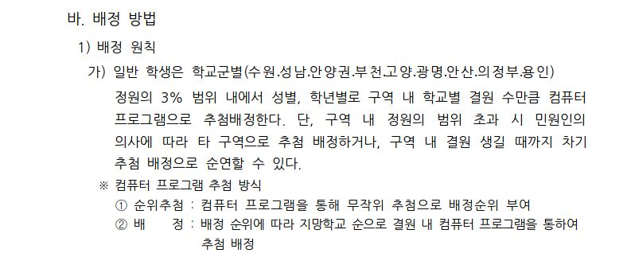
2026년도 변경 방침시. 상황 2. 정원 3% 범위 내 결원 수만큼
정원이 다 차거나 초과된 타학교에도 정원 3% 범위 결원 수 만큼 추가 배정 가능.
정원이 다 차거나 초과된 타학교까지 모두 포함된 학교 중에서 전입 가능.
미달 인원이 많은 진성고에는 유입될 수 있는 전입생 수가 이전보다 현저히 더 적어짐.

